**Stichpunktzettel Kolloquium Lernleistung**

**Gliederung**

1. Einleitung
2. Physikalische Grundlagen
3. Variablen, Konstanten und Werte
4. Ziel
5. Methoden
   1. Numerische Umsetzung
   2. Implementierung
6. Ergebnisse
7. Abgebremste Landung
8. Quellen

**0. Einleitung**

* Menschen haben schon immer davon geträumt zu fliegen
* Anfang des 20. Jahrhunderts gelang Gebrüdern Wright der erste andauernde und steuerbare Motorflug 🡪 Bild Telegramm 🡪 rund 1 Minute am Stück geflogen
* Flugzeuge entwickelten sich immer weiter 🡪 heute volkommen normal
* Kann innerhalb von einer Stunde einen Flug buchen der mich für teilweise unter 350€ auf die andere Seite der Erde nach San Francisco bringt
* 1940er Jahre brach kalter Krieg aus
* Wettlauf ins All zwischen Soviet Union und USA

ODER

* Mond zieht seit Beginn Menschheit Aufmerksamkeit auf sich
* Sehr bald Wunsch zu betreten
* Ende 1940er brach Kalter Krieg aus

🡪 Eigenes Land als überlegenes darzustellen hohe Priorität

🡪 Wettlauf ins All

* Oktober 1957 Sowjetunion erster von Menschen geschaffener Satellit „Sputnik 1“
* Außerdem:
  + Erstes Lebewesen im All (Hündin Laika)
  + Erster Mensch im All (Juri Alexejewitsch Gagarin)
* Wettlauf ins All 🡪 Wettlauf zum Mond
* Niederlagen der USA 🡪 Druck auf NASA immer größer
* 21. Juli 1959 3:56 Uhr mitteleuropäischer Zeit war es soweit
* Neil Armstrong + Buzz Aldrin (geb. Edwin Eugene Aldrin Jr.) setzten Fuß auf Mond 🡪 gewannen Wettlauf zum Mond für Vereinigten Staaten
* Berühmtes Zitat von Neil Armstrong entstand 🡪 “a small step for a man but a giant leap for mankind”
* Frage mich: wie war dieser Flug möglich? Was musste berechnet werden?
* Mit diesen Fragen in meiner Arbeit auseinandergesetzt in Form eines eindimensionalen Flugs

**1. Physikalische Grundlagen**

* Startet man mit Raumschiff von Erde so wirken während Flug hauptsächlich zwei Kräfte
* und
* beide lassen sich durch Formel für Gravitationskraft beschreiben:

🡪 Var erklären

* betrachtet man wovon F abhängig ist fällt auf, dass umso größer m*M umso   
  größer wird F
* umso größer Entfernung umso kleiner F
* Anwendung auf Mondflug: …
* Gravitationskraft der Erde:
* Gravitationskraft des Mondes:

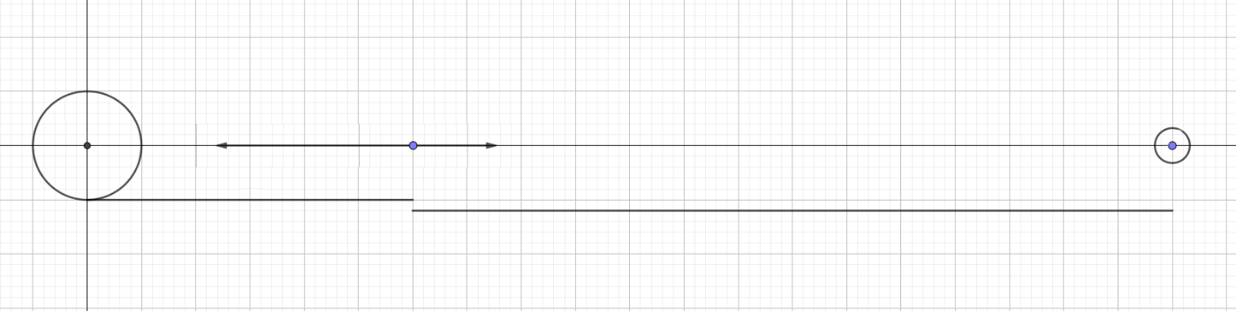

Raumschiff

Erde

Mond

* Erde (0|0)
* eindimensionale Betrachtung

🡪

🡪

* kennt man beide G Kräfte kann FRES bestimmt werden 🡪 addieren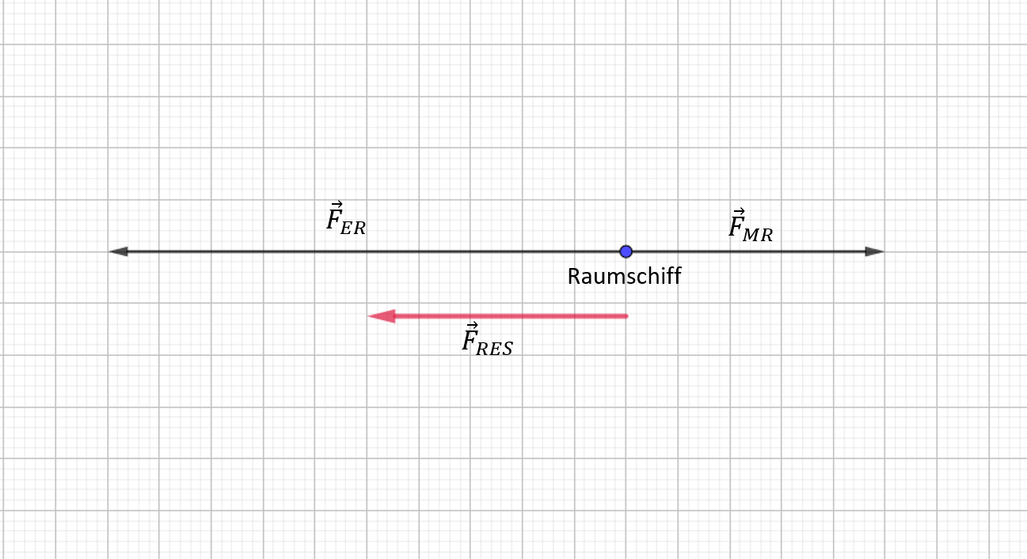

**Quellen**

**Bilder**

<https://www.wdl.org/en/item/11372/view/1/1/>

Informations

<https://de.wikipedia.org/wiki/Geschichte_der_Luftfahrt>

**Formeldarstellung:**

<http://latex2png.com/>